**UNIVERSIDAD AUTÓNOMA DE BUCARAMANGA** 

**MISIÓN TIC 2022**

**GRUPO 9**

[**C3-G43-DESARROLLO DE SOFTWARE**](https://misiontic2022.unab.edu.co/course/view.php?id=967)

**SPRINT 2**

**PRESENTADO POR:**

HÉCTOR GUILLERMO SEGURA RODRÍGUEZ

HARRISON SÁNCHEZ SUÁREZ

CARLOS ERNESTO BONILLA OSORIO

CHRISTIAN ANDRÉS TORRES ORTEGA

MAIRA ALEJANDRA ROJAS BARRETO

ROCIO ZAMBRANO MUÑOZ

**A:**

DRA MARTHA YOLANDA DIAZ

**29/09/2021**

**SPRINT 2**

**SPRING PLANNING**

**PRIMERA REUNIÓN**

**Fecha:** 25 de septiembre de 2021

**Horario:** 8:40 pm a 9 pm

Se implementó el siguiente enlace para la reunión

[**https://meet.google.com/ioj-kdxo-bey**](https://meet.google.com/ioj-kdxo-bey)

**Participantes:**

1. ROCIO ZAMBRANO MUÑOZ

2. HÉCTOR GUILLERMO SEGURA RODRÍGUEZ

3. CARLOS ERNESTO BONILLA OSORIO

4. HARRISON SÁNCHEZ SUÁREZ

5. CHRISTIAN ANDRÉS TORRES ORTEGA

6. MAIRA ALEJANDRA ROJAS BARRETO

**Descripción**:

* En la reunión se presentaron algunas propuestas para el desarrollo del proyecto de parte de la compañera Maira.
* En esta reunión, se asigno cada una de las actividades a trabajar en el Sprint_2, cada integrante se comprometió a realizar el trabajo para la próxima reunión el 29 de septiembre del 2021.
* Se acordó que cada participante realizaría el Mockup y el código html de la actividad que le correspondió.

**SEGUNDA REUNIÓN**

**Fecha:** 29 de septiembre de 2021

**Horario:** 9 pm a 9:15 pm

Se implementó el siguiente enlace para la reunión.

**Descripción:**

**TERCERA REUNIÓN**

**Fecha:** de septiembre de 2021

**Horario:** pm a pm

Se implementó el siguiente enlace para la reunión

**Descripción:**

**PRODUCT INCREMENT**

**Mockup**

**Agregar Propietario**

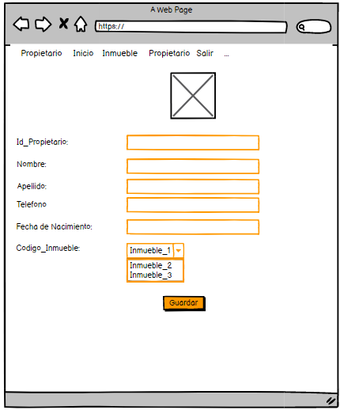

**Salida en el navegador**

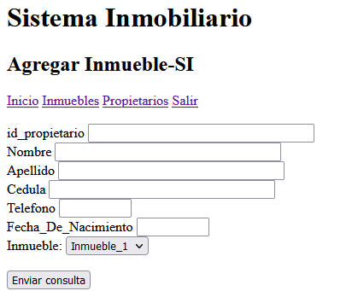

**CODIGO HTML**

<!DOCTYPE html>

<html lang="en">

<head>

<meta charset="UTF-8">

<meta http-equiv="X-UA-Compatible" content="IE=edge">

<meta name="viewport" content="width=device-width, initial-scale=1.0">

<title>Document</title>

</head>

<body>

<header>

<img src="img/logounab.png" alt="Logo Unab">

<h1>Sistema Inmobiliario</h1>

<h2>Agregar Inmueble-SI</h2>

<nav>

<a href="">Inicio</a>

<a href="">Inmuebles</a>

<a href="">Propietarios</a>

<a href="">Salir</a>

</nav>

<br>

<div>

<form action="#">

<label for="fid" > id_propietario</label>

<input type="text" name="" id="fid"size="40" maxlenghr="5">

<br>

<label for="fnombre" > Nombre</label>

<input type="text" name="" id="fnombre"size="40" maxlenghr="5">

<br>

<label for="fapellido" >Apellido</label>

<input type="text" name="" id="fapellido"size="40" maxlenghr="5">

<br>

<label for="fcedula" >Cedula</label>

<input type="text" name="" id="fcedula"size="40" maxlenghr="5">

<br>

<label for="ftelefono" >Telefono</label>

<input type="text" name="" id="ftelefono"size="10" maxlenghr="5">

<br>

<label for="ffechan" >Fecha_De_Nacimiento</label>

<input type="text" name="" id="ffechan"size="10" maxlenghr="5">

<br>

<label for="fcodigo">Inmueble:</label>

<select name="fcodigo" id="fcodigo">

<option value="fcodigo">Inmueble_1</option>

<option value="fcodigo">Inmueble_2</option>

<option value="fcodigo">Inmueble_3</option>

<option value="fcodigo">Inmueble_4</option>

</select>

<br>

<br>

<input type="submit">

</form>

</div>

</header>

</body>

</html>

**Main**

**Mockup**

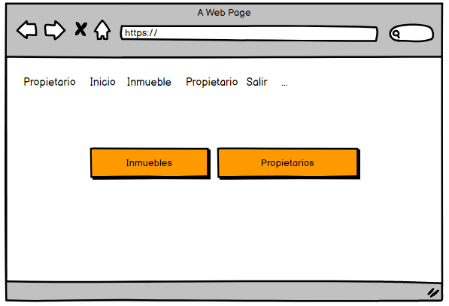

**Salida en el navegador**

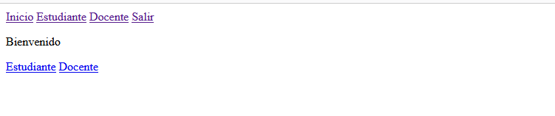

**<!DOCTYPE html>**

<html lang="en">

<head>

<meta charset="UTF-8">

<meta http-equiv="X-UA-Compatible" content="IE=edge">

<meta name="viewport" content="width=device-width, initial-scale=1.0">

<title>Inicio</title>

</head>

<body>

<nav>

<a href="">Inicio</a>

<a href="">Inmuebles</a>

<a href=""> Propietarios</a>

<a href="">Salir</a>

</nav>

<h1>Sistema Inmobiliario SI</h1>

<p>Bienvenido</p>

<a href="#">Inmuebles</a>

<a href="#">Propietarios</a>

</body>

</html>